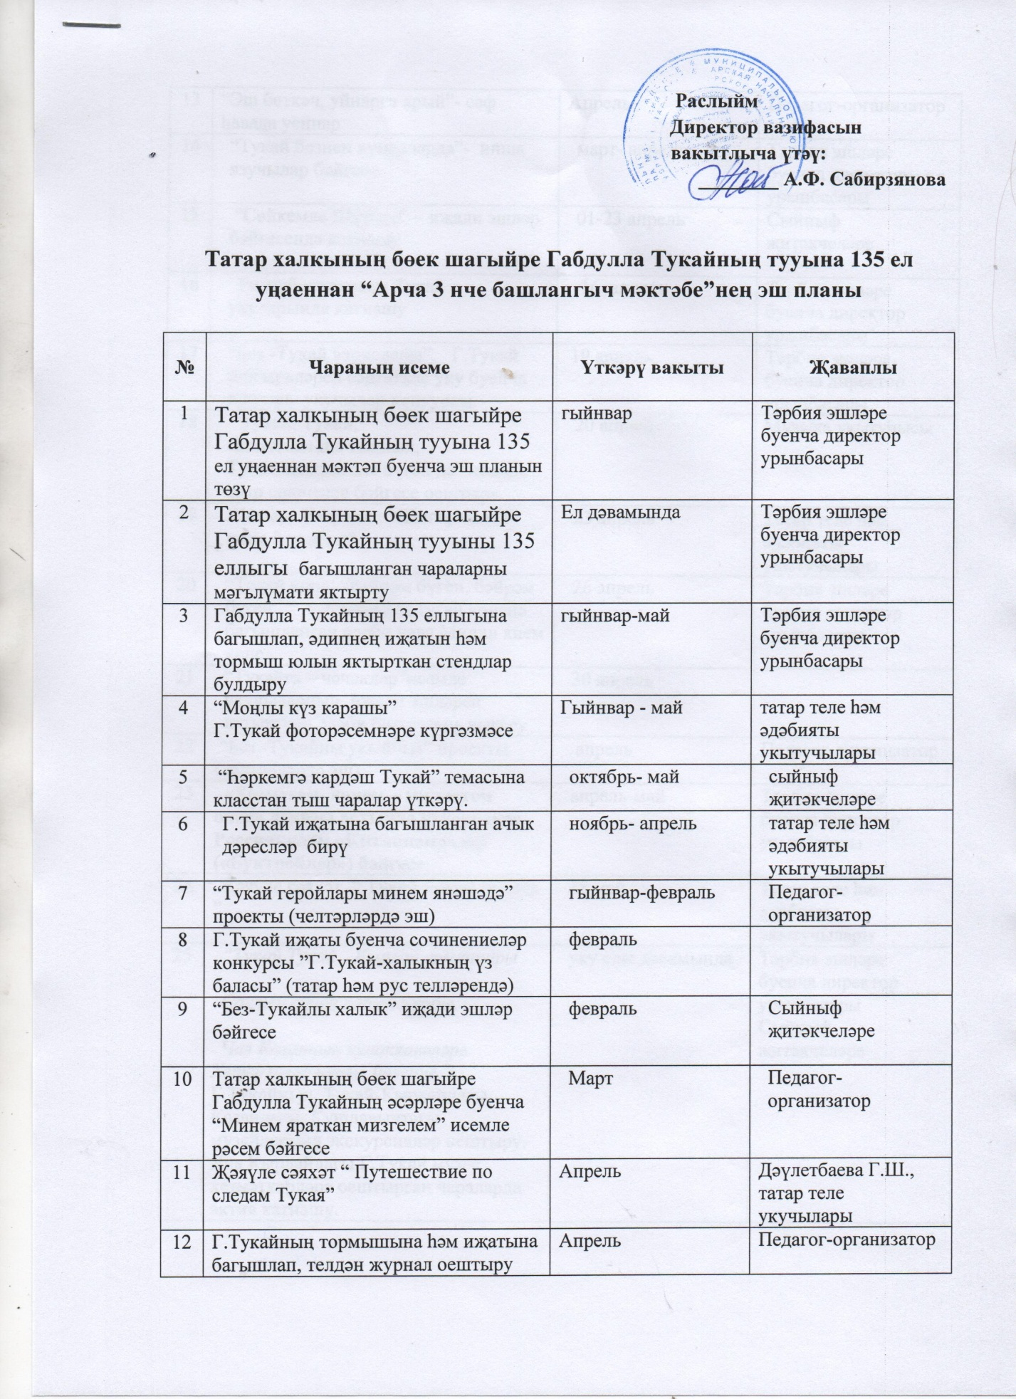

13 | “Эш беткәч, уйнарга ярый”- саф һавада уеннар | Апрель | Педагог-организатор
14 | “Тукай безнең күнелләрдә”- инша язучылар бәйгесе | март- апрель | Тәрбия эшләре буенча директор урынбасары
15 | “Сөйкемле Шүрәле” – иҗади эшләр бәйгесендә катнашу | 01-23 апрель | Сыйныф җитәкчеләре
16 | Республикакүләм Тукай укуларында катнашу | 16 апрель | Тәрбия эшләре буенча директор урынбасары
17 | “Без -Тукай варислары”. Г.Тукай шигырьләрен сәнгатьле уку буенча шигырь укучылар конкурсы. | 19 апрель | Тәрбия эшләре буенча директор урынбасары
18 | “Тукай, Тукай,  Синең моңны тыңлый,  Туган халкым әле бүген дә” исемле җыр сөючеләр бәйгесе оештыру | 20 апрель | Музыка укытучысы
19 | Шигырь бәйрәме : “Шигъриятның якты йолдызы”. | 23 апрель | Татар теле һәм әдәбияты укытучылары
20 | “Тукай көне: “Бәйрәм бүген, бәйрәм бүген...” шагыйрьнең туган көненә багышланган әдәби чара.Милли кием көне. | 26 апрель | Тәрбия эшләре буенча директор урынбасары
21 | “Тукайга – чәчәкләр”исемле укучыларның иҗади эшләрен яктырткан әдәби бюллетень чыгару | 30 апрель
22 | “Без -Тукайны укыйбыз” проекты (челтәрләрдә эш) | апрель | Педагог-организатор
23 | «Хезмәтем, көчем – милләтем өчен» девизы астында үткәрелүче Россиякүләм «Китапнамә»ләр («Буктрейлер») бәйгесе | апрель-май | Тәрбия эшләре буенча директор урынбасары
24 | Җәяүле сәяхәт “ Тукай эзләре буенча ” | 18 май | Татар теле һәм әдәбияты укытучылары
25 | “Тукай,Тукай…Кырлай урманнары  Саклый синең сабый эзеңне.  Чал Казанның кунакханәләре  Хәтерлиләр нурлы йөзеңне.” Г.Тукайның Тукай-Кырлайдагы, Казандагы, Кушлавычтагы музейларына экскурсияләр оештыру. Яңа Кырлайдагы Г.Тукай музее хезмәткәрләре оештырган чараларда актив катнашу. | уку елы дәвамында | Тәрбия эшләре буенча директор урынбасары  Сыйныф җитәкчеләре

